अनलाइनमा आधारित माध्यमिक तह सामाजिक विषयको टिपिडी तालिम
(२०७७ असार ९ गते देखि २०७७ असार १८ गतेसम्म)

तालिम सञ्चालन प्रतिवेदन

प्रतिवेदक
लोकबहादुर वाइबा
शाखा अधिकृत
शिक्षा तालिम केन्द्र धुलिखेल

lzIff tflnd s]Gb|, w'lnv]n, jfudtL k|b]z
cgnfOgdf cfwfl/t ;fdflhs ljifosf] l6lk8L tflnd -dfWolds tx_
ldlt M @)&& c;f/ ( b]lv !* ut] ;Dd
ut] | klxnf] ;q  !)=#)–!@=)) | lj>fd  !) ld | bf];|f] ;q  !@=!)–!=$) | lj>fd  !) ld | t];|f] ;q  !=%)–#=@)
9 | Tfflnd k|jf]lws/0f |  | j8{  Zofd kf08]o |  | Kffj/ KjfOG6  Zofd kf08]o
10 | Kffj/ KjfOG6  Zofd kf08]o |  | u'un ld6 / h'd  w|'j/fh yfkf |  | u'un Snf;?d  w|'j/fh yfkf
11 | ;fdflhs cWoogsf] kl/ro  x]d/fh vltj8f |  | u'un 6'N; -Drive, doc, form, quiz, translation, sheet,  Zofd kf08]o |  | u'un 6'N; -Drive, doc, form, quiz, translation, sheet,  Zofd kf08]o
12 | cl8of], lel8of] ;fdu|L, o'6\o'a  w|'j/fh yfkf |  | dfgj ljsf; ;"rsfª\s  ;dfh ljsf;sf] cjwf/0ff  dx]Gb| lji6 |  | u'un 6'N; -Drive, doc, form, quiz, translation, sheet,  Zofd kf08]o
13 | lbuf] ljsf; / :yfgLo ljsf; k|:tfj th'{df  lbuf] ljsf; nIf  1fgaxfb'/ clwsf/L |  | xfd|f snf, ;F:s[lt, snf -ljlw / ;fdu|L _,  xl/ kf]v/]n |  | ;fdflhs ;d:of klxrfg / ;dfwfgsf pkfox¿ -;d:of / ljlj|mlt _  xl/ kf]v/]n
14 | g]kfnsf] jt{dfg ;+ljwfgsf ljz]iftf, lgjf{rg k|0ffnL,  v'lj/fd clwsf/L |  | gS;fsf] k|sf/, b"/L, cWoog, gS;f lgdf{0f, eg]{ tl/sf,  dx]Gb| lji6 |  | dxflåkx¿sf] tngfTds cWoog  /f]lxt km'ofn
15 | cIff+z, b]zfGt/, ;dosf] lgwf{/0f,  dx]Gb| lji6 |  | dfgj clwsf/, ;+j}wflgs cfof]ux¿  xl/ kf]v/]n |  | gS;fsf] k|sf/, b"/L, cWoog, gS;f lgdf{0f, eg]{ tl/sf, u'un gS;f  w|'j/fh yfkf
16 | ljut of]hgfsf] ;ldIff / rfn' of]hgfsf] ;fdfGo kl/ro  /f]lxt km'ofn |  | P]ltxfl;s :yn / vf]hL -If]q e|d0f ljlw ;lxt_  1fg axfb'/ clwsf/L |  | ;d;fdlos 36gf, d'4f / ljZjJofkLs/0f tyf :yfgLos/0f  x]d/fh vltj8f
17 | ;do /]vf lgdf{0f  dx]Gb| lji6 |  | ljQLo lzIff, ljQLo pks/0f, ljdf, s/, /fhZj,  /f]lxt km'ofn |  | e"sDk, ;'gfdL, af9L, 8'jfg / cfunflu  1fg axfb'/ clwsf/L
18 | sfo{d'ns cg';Gwfg  x]d/fh vltj8f |  | kl/of]hgf sfo{,  xl/ kf]v/]n |  | lu|8 cg';f/ k|Zg lgdf{0f, kf]i6 6]:6  1fgaxfb'/ clwsf/L

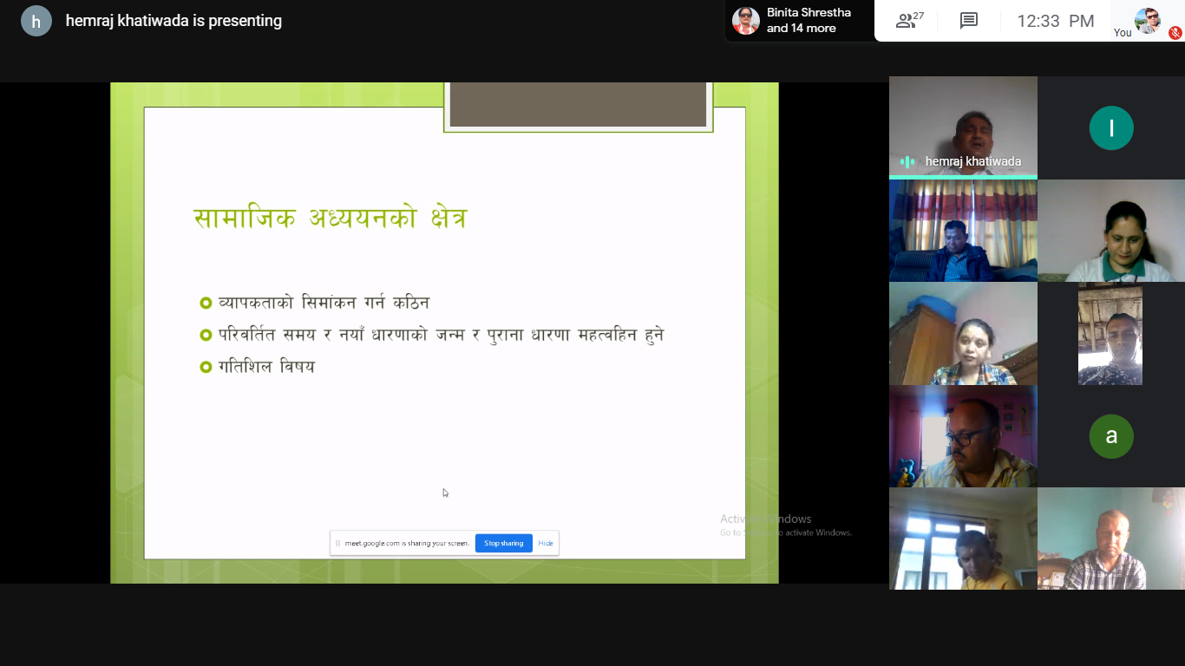
Figure 1 Hemraj Khatiwada
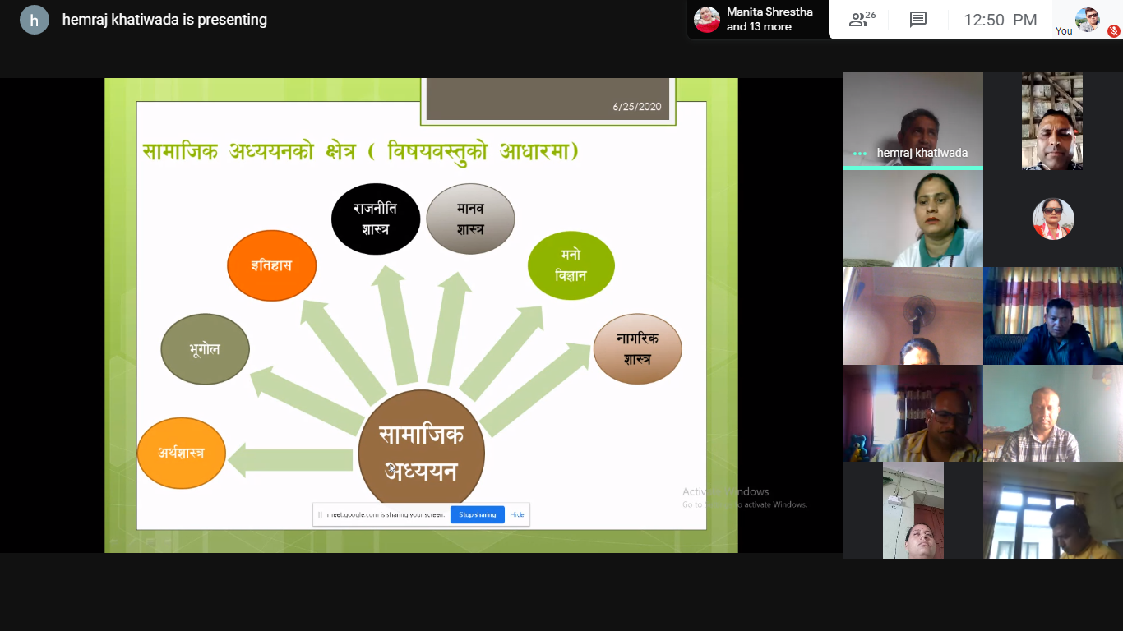
Figure 2 सामाजिक अध्ययनका क्षेत्रमा छलफल गर्दै

